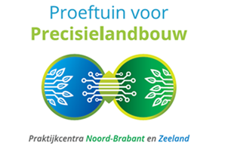

PVPL september 2018 v1
Stand van zaken innovatiegroepen Boomkwekerij

Inmiddels zijn de twee innovatiegroepen uit de Boomkwekerij ieder twee keer (juni en augustus) bij elkaar geweest. Op 24 maart was de plenaire aftrap in Reusel.

Iedere groep heeft eerst zijn leerdoelen opgesteld.

Leerdoelen groep BMKW1
- Focus voor te nemen stappen: ‘waar kan ik geld mee verdienen’
  - zo min mogelijk uitval (ga meten waar je uitval zit),
  - optimale groei (kijk naar plant & omgeving plant),
  - personeelskosten (maak onderzoekvoorstel voor mechanisatie & robotisering;).
- Meer kunnen doen met GPS en gemaakte (bodem)kaarten – meerdere aanwezigen kunnen ze nu nog niet koppelen voor gebruik tijdens de werkgang. Jacob stuurt een link.
- Taakkaarten leren maken (van de aanwezigen doet niemand dat op dit moment)
- Plantgaten boren op GPS, gekoppeld aan latere geautomatiseerde gewasverzorging; onkruidbestrijding
- Verticilium-besmetting in de grond detecteren – daar gewassoort op aanpassen of plek leeg laten
- Bedrijfsregistraties (handelingen, waarnemingen) vanuit excel in één registratiesysteem inzichtelijk maken dat te koppelen is aan GPS
- Robotisering: mechanisch schoffelen, snoeien en maaien (focus besparing op arbeid)

Leerdoelen groep BMKW2

- Real time perceel en groei beoordeling m.b.v. satellietbeelden.
- Opslaan en interpreteren van data en kaarten. Er is behoefte om dat met elkaar op te pakken. Elkaar helpen, stap voor stap op de app zetten.
- Waterbehoefte analyseren en watergift sturen.
  - meestal krijgen bomen te kort, als er teveel water valt hebben we ook een probleem. Kan peilgestuurde drainage iets betekenen? (Yannick)
  - te nat is bij vd Berk een belangrijk probleem. (Dennis)
  - gebruik van satelliet beelden om groei en vochtigheid te sturen (Joost via mail)
  - track en trace voor het volgen van planten incl. vochtigheidsmeter en temperatuur (Joost via mail)
  - meer leren over watergeven op maat in laurier (vraagt veel water). Oa met temperatuurmeting, stress. Doel: besparing diesel, tijd, voeding. (Wouter)

Tevens waren er nog individuele leerdoelen
Individuele leerdoelen: vervolgstappen in mechanisatie
- Volgende stap na GPS en bodemkaarten:
  - precisiebemesting. M.b.v. GPS bekalken en compost geven, handmatig bijmesten om meer voedingselementen plaats specifiek toe te passen.
  - onkruidbestrijding in de rij gebruik van kaarten voor organische stof en pH.
  - temperatuurkaart laten maken om stress in gewas te vinden

- Gewasmetingen t.b.v. efficiënter werken, automatisering:
  - diktemeting en tellen. Gewasmeting voor kwaliteit: in boomteelt 3D beeld nodig. Valt daarom in boomteelt/ fruitteelt niet mee.
  - Laanboom meet kwaliteit d.m.v. stamomtrek (3D); dat gaat niet automatisch. Automatisering vraagt sectordiscussie: is omtrek meten achterhaald?
  - hoogtemeting éénjarige bomen
  - opbrengstmeting voor snijbloemen uit vaste planten ontwikkelen; juiste indicator daarvoor vinden en automatisering van deze metingen
  - opbrengstmeting coniferen & solitairen: vertakkingen irt lengte

Individuele leerdoelen: vervolgstappen in nieuw vakmanschap
- Sturen op data = verzamelen data (monitoring), analyseren, conclusies trekken en besluitvorming.
  - data bij elkaar in één programma zetten, en informatie over elkaar heen leggen. Analyseren wat we daarmee kunnen doen
  - hoe ga je om met de data zodat je er de juiste conclusies uit trekt en hoe stuur je dat?
- Focus: kwaliteitsverbetering, monitoring groeiverschillen, ziekten en plagen op tijd vinden en plaats specifiek handelen.
- Opbrengstmeting: analyse maken met andere jaren t.b.v. optimalisering. Focus: efficiëntie. Maar wat is efficiënt: vooraf aan de teelt ‘alles optimaal’, of is ‘een goed plantgat’ net zo goed?

Individuele leerdoelen: interne communicatie
Focus: bedrijven met veel personeel
- hoe implementeer je nieuwigheden bij collega’s? Zowel naar directieniveau als de collega’s.
- hoe realiseer je goede en automatische uitwisseling van de informatie binnen het bedrijf? (zowel delen als bij elkaar ophalen); bevat twee aspecten: motivatie & enthousiasme vd mensen en praktische uitvoering.

Vervolgens werden de acties opgesteld:

Acties voor alle groepsleden tot aan 2e bijeenkomst
- Elkaar via de app informeren met wat je hebt gedaan (bijv. een foto)
- Heb je een scan, doe er dan iets mee! Op papier of de PC inzichtelijk maken. PC: als je er zelf tegenop ziet, betrek je kinderen erbij. Die zijn er zo in thuis. Print hem uit, hang hem in de kantine, zet het op Trimbel, Farmworks. Neem waar wat je ziet in het veld i.c.m. de scaninfo.
- Acties en ervaringen met elkaar delen op de app. Wat doe je n.a.v. deze bijeenkomst?
- Individuele & gezamenlijke acties starten. Je kunt Jacob mailen, appen voor: advies, apparatuur te proberen, metingen laten doen….
- we gaan iets doen met variatie in het veld. Zorg dat je een variatiekaart hebt, en ga foto’s maken in het veld. Zet die op die kaart en deel dat met elkaar (growapp).
- wie al wel kaarten heeft, maar de validatiestap nooit gedaan heeft, gaat dat nu wel doen. Jacob kan de data verwerken (offerte vragen).
- Watergeven: wie doet aan kuubsregistratie? Op de app delen hoe, ervaringen
- (variatie)kaarten uitprinten en met pennen in de kantine leggen. Betrek iedereen erin! Laat iedereen opmerkingen intekenen. Winst: op moment dat je de verschillen weet te valideren (=nieuw vakmanschap).
- bekijk Google Earth, www.boerenbunder.nl, alle satellietdata, ook in gratis versie. Velden zijn gebaseerd op de meitelling. Historische beelden via provinciesites, vanuit Belgie: www.watchitgrow.be (België),
- temperatuur drone vliegen. Zij nemen contact op met Bert Rijk (regelt software, innovatie, platform). Ze delen de datum (groepsapp): wie kan, kan gaan kijken. Ze delen hun ervaring en resultaten in de groepsapp.

Besproken punten tijdens de tweede bijeenkomst

Ervaring met het toepassen van precisie-technieken in deze groep.
- weinig ervaring: alleen op GPS planten (Dennis), GPS planten en boren, recht rijden en rasterplanten (Eelco)
- veel ervaring: actief gebruik van bodemkaarten i.c.m. grondmonsters (Yannick, Guus, Hans, Wouter, Corné, Joost)

Het intern delen van waarnemingen met personeel, collega’s, directie is een belangrijk extra aandachtpunt bij de grotere bedrijven (vraagt interne communicatie strategie):
- hoe draag je de nieuwe kennis en inzichten over aan collega’s/personeel/directie, en hoe neem je elkaar mee in het ontwikkelproces.

Stappenplan – hoe begin ik met precisielandbouw, wat is de eerste stap
- Breng verkoopbaar product in beeld. Stel jezelf de vraag: krijg ik meer voor hogere kwaliteit, of moet ik voldoen aan vastgestelde kwaliteit? Wat zijn de variabelen die prijs en omzet bepalen en maak verschillen meetbaar (in €). Met welke actie kun je geld verdienen? Ga dat dan als eerste doen!
- 1e taakkaart maken m.b.v. google-earth of bodemscan en eigen kennis
- Trein loopt, als je maar begint wordt je vanzelf wijzer.

GPS
- GPS: na de opstart win je veel tijd met planten. Vervolgwens kwekers: oa op coördinaten boren, onkruidbestrijding; wens: minimale afwijkingen in afstand (minder dan 3 cm)
- Wens van de groep: GPS systeem koppelen met meetgegevens / apparatuur. Je moet meer kunnen met GPS dan recht rijden.

Gebruik van meetapparatuur
Jacob: Apparaten zeggen niet wat je moet doen. Ze geven alleen data. Alleen geen ‘invloed’ van emotionele wisselingen gebruiker. Je kunt veel meetbaar maken: satellietdata, drone data, bodemscan. Advies: kaarten uitprinten en in de kantine ophangen. Ook personeel in betrekken.

Bodemscans
Een bodemscan meet de geleidbaarheid. Is daarmee zowel een leerinstrument, als een hulp bij besluitvorming. (Eigen) kennis en scan daarvoor zelf combineren naar een ‘taakkaart’. (kennis vooral bij percelen die je allang in bedrijf hebt).
Bodemscan: meet alles in de ruimte rondom sensor, ook het gewas. Daar mee rekening houden bij interpretatie. Beste tijd bodemscan: liefst voor je opplant. Planten verstoren het beeld als er geen gesloten gewas staat.
- Bodemscan heeft hoge meerwaarde bij ‘nieuwe’ velden die je nog niet kent.
- Heel bruikbaar bij aanleggen van drainage: varieer met ruimte tussen de buizen op droge / natte plekken.
- Als hulp in de teelt: welk gewas doet het goed op hoge resp. lage geleidbaarheid? Of je constateert
- Een hoek met terugval, wat is daar aan de hand? Kijk en zoek verbanden.
- Leer leven met je natuurlijke variatie. Tenzij: als rendabel betaalbaar, maak het egaal (let bij kosten op gewas worteldiepte)

Koppelen bodemscan aan GPS.
App: cloudfarm is in ontwikkeling ‘Boer en bunder’ zit daarin. Daarmee kun je eigen bodemscan invoeren en tijdens GPS werkgangen real-time zien. Jacob plant daar variabel op, bijv. in plantafstand (minder op slechtere stukken). Dan niet de kilo’s maar wel de kwaliteit. Deze koppeling is ook bruikbaar om variabel compost toe te voegen (meer op de armste stukken; handmatig of automatisch). Kaart kan ook in systeem loonwerker. (sommigen kunnen daar al mee werken; wel zelf zeggen wat hij waar moet doen. Zelf taakkaart maken.)

Leermoment - scankaart koppelen aan de GPS, dan zie je al rijdend dat je een andere zone inrijdt. Kijk bewust rond op een zone-wisseling. Wat valt dan op in bijv. het gewas? Wat betekent dat voor je keuzes? (nader onderzoek, actie, of alleen waarnemen)

Bladmeting
Wens: bemesten m.b.v. gewasmonsters.
Scan kan stikstof of biomassa meten. Hoe vertaal je deze data naar iets dat je terugverdient?
Ervaring Jacob: bladmeting in boomteelt te lastig. Vanwege open gewas
Opties: plantsapmeter: €600; Dualexmeter: meet veroudering blad dmv hormoon en Chlorofil-index.

Drone-vliegen:
- Locaties zoeken voor monstername: beelden van het veld maken voor planten van de bomen werkt goed.
- Vliegen met als doel zwakke plekken in gewas te vinden (3D). Blijkt in boomteelt niet voldoende te werken, vanwege te weinig plantoppervlak voor een goede meting. Je meet vooral bodem ipv planten.
- Voor interpretatie kwaliteit in boomteelt zijn 3D beelden nodig. Werkt voor automatisering onvoldoende, teveel lucht ipv takken.
- Groenbemester vliegen geeft wel een goed beeld van veld/gewasstatus en dus sterke/zwakke plekken op het veld.
- Temperatuurkaart met als doel stress te detecteren: nog niet naar wens gelukt, invloed van zon/bewolking i.c.m. relatief open gewas (veel bodem) op data is te groot.
Jacob: goede temperatuurkaart maken is nog heel moeilijk, effect zon is te groot. Tip: heel vroeg vliegen, of ‘s-avonds voor zonsondergang (vliegen bij daglicht is verplicht). Verschil interpreteren. Alles wat te droog (warm) is laat stress zien.

Taakkaart maken
Met behulp van je eigen gegevens (plattegrond, registraties) en metingen kun je een kaart maken waarop je bijzonderheden intekent en noteert wat je gaat doen op welke plek of waar je rekening mee gaat houden. In de groep is daar nog geen ervaring mee, en ook niet iedereen is handig op de pc. Hoe daarmee te beginnen?
Leren door te doen. Afspraak actie voor iedereen - maak een taakkaart:
- Begin aan de hand van google-earth, print je eigen gebied uit en teken je percelen in. Teken de bijzonderheden in vanuit je eigen kennis. Dit is al een taakkaart. Je kunt de informatie op de kaart optimaliseren met meetdata.
- Maak een opbrengstkaart, ook van tussengewassen. Wat brengt je groenbemester op? Ook die data zeggen veel.

Leg een proefveld aan en meet verschillen
Advies: ga op slechte plek proefjes doen, zoek uit hoe je er op kunt verdienen. Wat heeft de plek nodig? Relatie: wat je in de bodem ziet, zie je ook in je gewas. Welke soort past daarbij, welk niet?

Toets suggesties proefveld:
- Compost: op de slechte plekken meer compost toevoegen (‘accu opladen’). Teveel op heel goede grond voegt te weinig toe. Grondbehandeling telt mee bij beoordeling dikte zwarte grond. Diepploegen doet niemand, dieptanden wel (ivm kluiten 40-50 cm). Advies Jacob: alleen zwarte gronden dieptanden.
- Verticilium (schimmel): als je dit met bodemscan kunt zien, kun je hoeken eruit laten. Is dat voorspelbaar? Ja: komt voor op zone zware grond. Daarvoor kaarten maken: 0-veld maken met als variabelen organische stof, en wel/geen verticilium.

Bemesting, gewenste niveau’s van precisie in de groep
- Kunstmest strooien per bed
- Kunstmest (gecoat, 2 jaar werkzaam) strooien per plantgat
- Bemesten op uitkomst gewasmonsters

Grootste winst te behalen op: personeel
Grootste winst te behalen in robotisering repeterend werk.
Jacob: vooroplopen is nodig, en kost altijd geld door investeringen. Voordeel van meedoen aan de groep: elkaar waarschuwen voor de grootste valkuilen. Ga in dit project van elkaar leren, er gaat veel komen op robotiseringsgebied. Ontwikkelingen wel in de gaten houden, niet te veel investeren. Wel: ga registreren op je eigen kaarten. Dan komt een moment dat je zaken kunt voorspellen en weet waar het aan ligt. En gebruik dit project voor verkennend onderzoek.

Afspraak robotisering: onderzoekvoorstel maken voor mechanisch schoffelen, snoeien en maaien. Koppeling maken met GPS lijnen. Probotics werkt ermee, maar daar zijn ontwikkelingen. Met turn control pro van machines (grootste wens).
Taak van de groep: Schrijf de wensen op (wat wil je zien, wat wil je ontwikkelen). Houd elkaar daarin scherp. Actie: deel z.s.m. een eerste aanzet op de app, studenten koppelen kost tijd en een opdracht uitvoeren kost nog veel meer tijd.

Welke hulp kan Jacob bieden aan de groepsleden:
- Je kunt Jacob mailen, appen voor: advies, apparatuur te proberen, metingen laten doen….
- Jacob heeft een loonwerkbedrijf en doet metingen voor klanten. Deelnemers kunnen Jacob vragen.

Toekomst: Jacob creëert een groep van precisielandbouw-coaches.

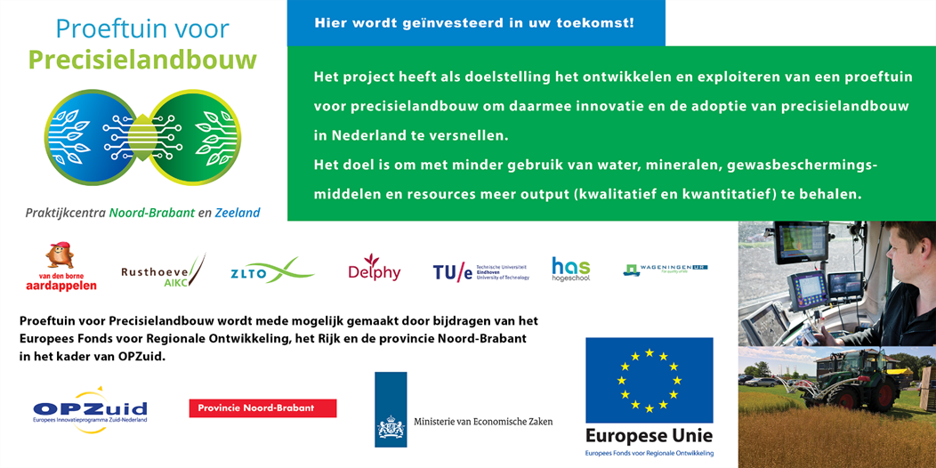

Locatie document : http://www.proeftuinvoorprecisielandbouw.nl – resultaten.

